28. dubna 2017

Cenu předsedkyně ČSÚ převzali Zdeněk Pavlík a Jiří Pelej

Pátý ročník Ceny předsedkyně Českého statistického úřadu Ivy Ritschelové má čerstvé laureáty. Ocenění dnes převzali demograf Zdeněk Pavlík a statistik národních účtů Jiří Pelej.

Cena předsedkyně ČSÚ je udělována těm, kteří se svou výjimečnou prací zasadili o dobré jméno statistiky. Letos se Iva Ritschelová rozhodla ocenit hned dva významné statistiky: „Ocenění jsem udělila Zdeňku Pavlíkovi, který celý svůj profesní život rozvíjel dokonalost statistiky jako vědní disciplíny, a Jiřímu Pelejovi, který zasvětil svou více než 60 let trvající kariéru praktické makroekonomické statistice. Úspěchy obou laureátů jsou četné. Oběma patří velký dík za to, co vykonali ve prospěch statistiky a za to, že nás vždy inspirovali svou kvalitní a vysoce odbornou prací.“

Držiteli Ceny předsedkyně ČSÚ z let předchozích jsou Lubomír Cyhelský, Jan Seger, Edvard Outrata a Jiřina Růžková. Smyslem ocenění je vyzdvihnout vynikající zásluhy jednotlivců o rozvoj statistiky v teorii i praxi a jejich přínos v oblasti národní i mezinárodní statistiky.
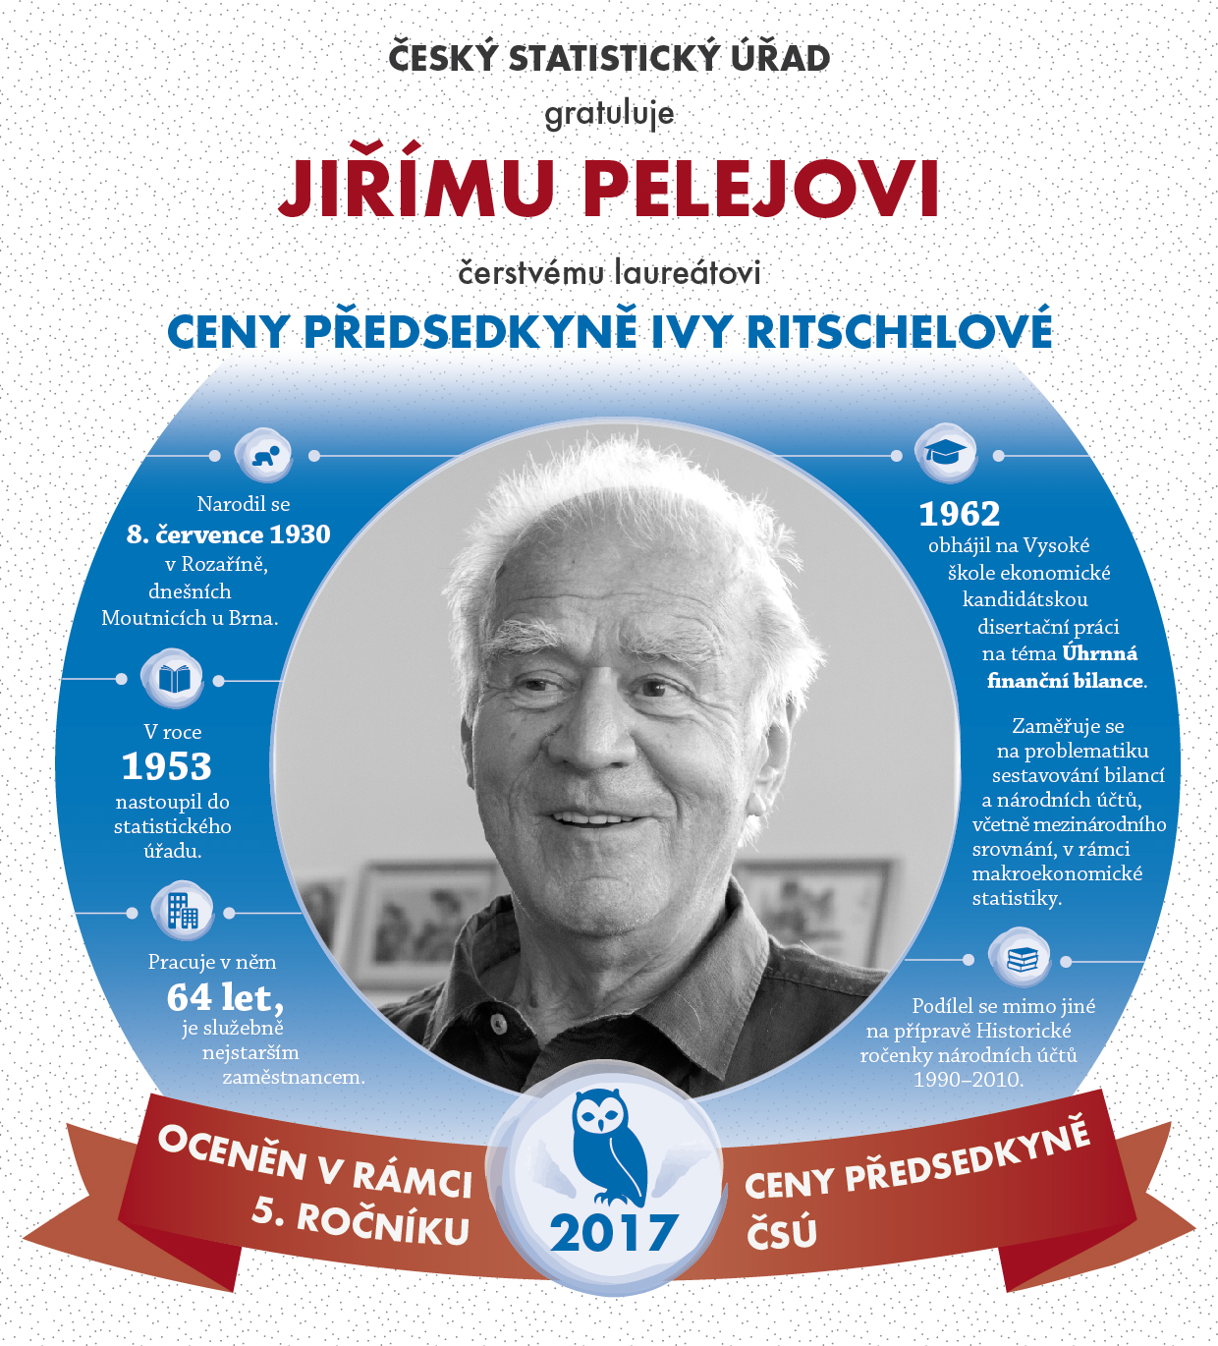
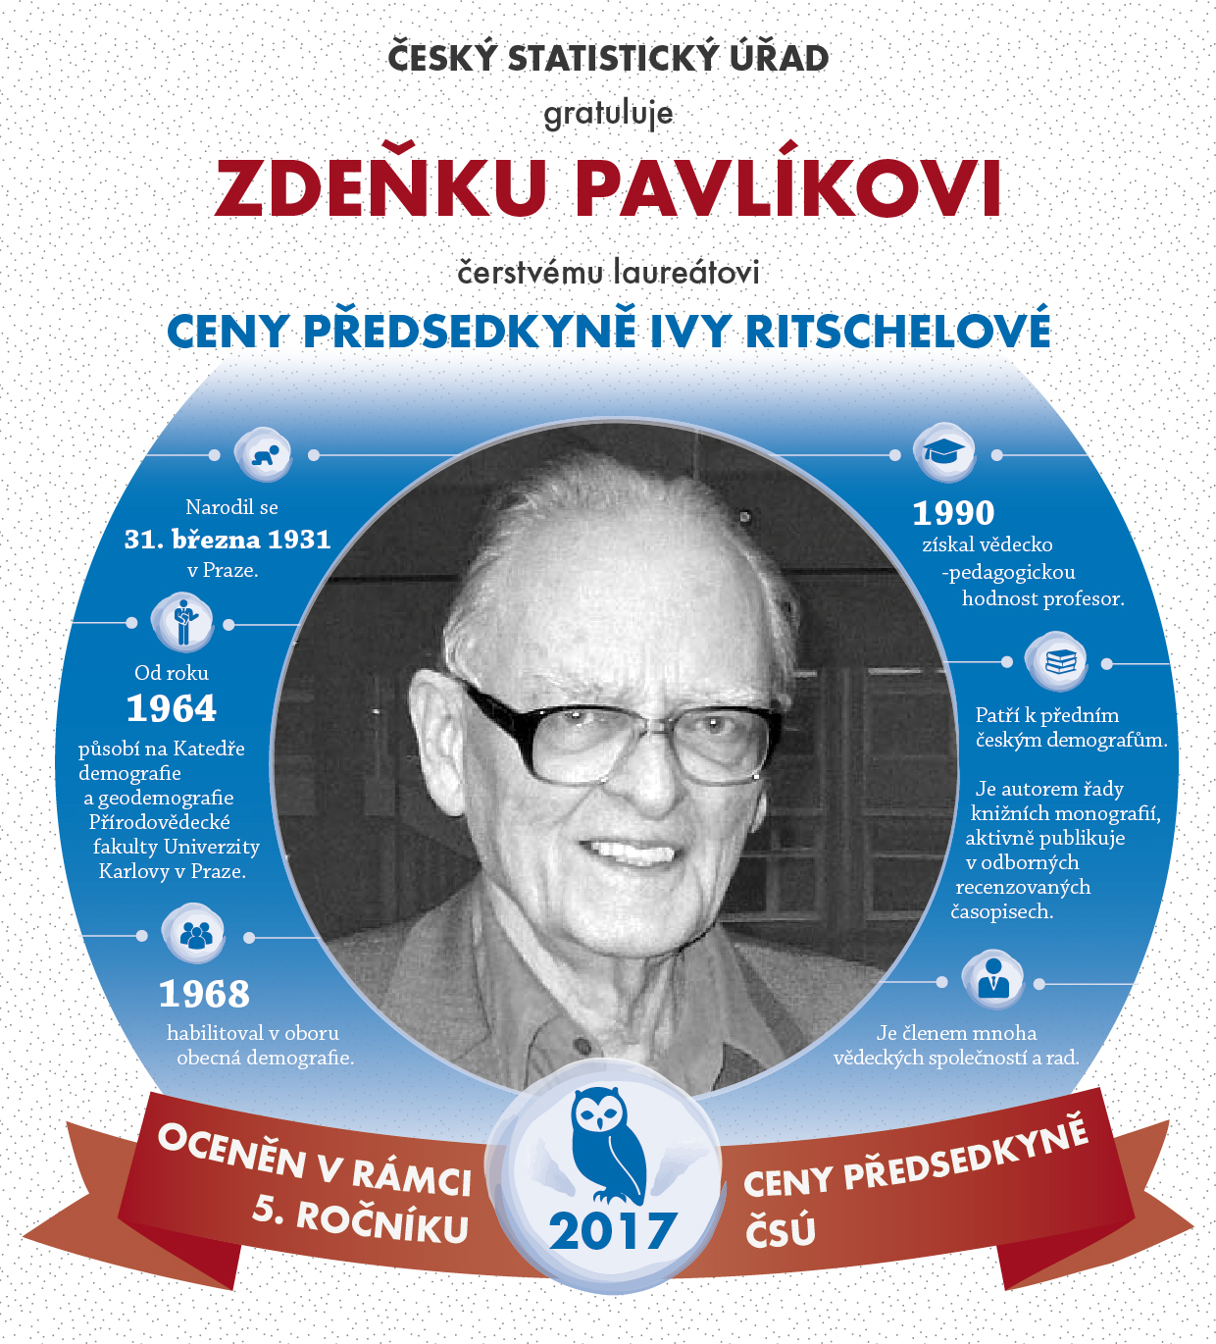

Kontakty
Petra Báčová
tisková mluvčí ČSÚ
T 274 052 017 | M 778 727 232
E petra.bacova@czso.cz | Twitter @statistickyurad

